Nooit Gedacht
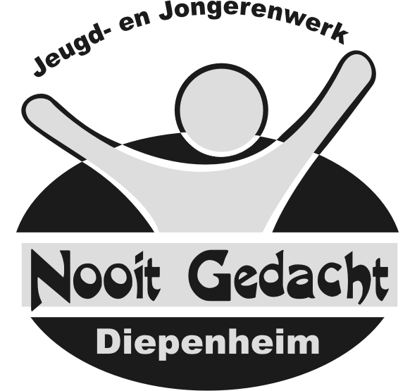
Jeugd- & Jongerenwerk Diepenheim

Aan: alle leden, donateurs en vrijwilligers van de vereniging

Van: de voorzitter

Uitnodiging: Algemene ledenvergadering

Op woensdag 8 maart 2017, 20.00 uur Hofhuiszaal Herberg de Pol

Agendapunten
- Opening
- Mededelingen & Ingekomen stukken
- Verslag van de vergadering van 9 maart 2016
(Klik hier voor de notulen)
- Jaarverslag van de penningmeester
- Begroting 2017
- Verslag van de kascommissie (Jannie Sipma en Henrice Oplaat)
- Verkiezing van de kascommissie (Jannie Sipma is aftredend)
- Ter goedkeuring door de leden: huisreglement (zie website)
- Ter goedkeuring door de leden: huurovereenkomst Herberg de Pol
- Bestuursverkiezing:
Geen bestuurswijzigingen
- Rondvraag
- Sluiting

Marc Dijkerman,
voorzitter.

